ОБЛАСТНОЕ ГОСУДАРСТВЕННОЕ АВТОНОМНОЕ ПРОФЕССИОНАЛЬНОЕ ОБРАЗОВАТЕЛЬНОЕ УЧРЕЖДЕНИЕ
"АЛЕКСЕЕВСКИЙ АГРОТЕХНИЧЕСКИЙ ТЕХНИКУМ"

МЕТОДИЧЕСКАЯ РАЗРАБОТКА УРОКА
МДК 01.01. ОСУЩЕСТВЛЕНИЕ МОНТАЖНЫХ РАБОТ ПРОМЫШЛЕННОГО ОБОРУДОВАНИЯ
Тема «Оборудование, приспособление, инструмент, применяемые при монтаже.
Слесарно- монтажные инструменты»

Бобовникова Виктория Леонидовна,
Преподаватель специальных дисциплин

г. Алексеевка,2022г.

Дата:15декабря 2021 года
Группа: 1 МТО
Курс: второй
Автор УМК (программы учебного курса):
Семакина О. К. Монтаж, эксплуатация и ремонт оборудования отрасли: учебное пособие/ О. К. Семакина; Томский государственный политехнический университет.- Томск: Изд-во Томского политехнического университета, 2015.-177с.
Учебно-материальное обеспечение:
Организация ремонтных, монтажных, и наладочных работ по промышленному оборудованию: в 2ч. Ч2 : учебник для студентов учреждений среднего профессионального образования/ А. Н. Феофанов, А. Г. Схиртладзе, Т. Г. Гришина и др..-3 е изд., стер.-М.: Издательский центр «Академия», 2019.-256 с.
https://elearning.academia-moscow.ru/shellserver?id=1080932&demo=1&module_id=732918#732918
Тема: Проверка системы питания и очистки воздуха дизельного двигателя
Тип урока: Комбинированный
Планируемые результаты
Предметные: Создать условия для знакомства студентов с классификацией и функциональностью слесарно- монтажного инструмента. | Метапредметные:  познавательные —Способствовать развитию личностно-смыслового отношения к изучаемому материалу, исследовательского интереса, умения структурировать и анализировать материал.  регулятивные - в соответствии с поставленной учебной задачей производить необходимые действия и операции;  коммуникативные - вступать в коммуникации; | Личностные:Способствовать формированию дисциплинированности, требовательности к себе, чувства долга и ответственности за принятые решения.

Ход занятия.
1.Организационный момент.3 мин.
2.Определение целей и задач занятия. 5 мин.
3.Проверка домашнего задания- 15 мин
4.Изучение нового материала. 55 мин.
5.Итоги занятия. 3 мин.
6.Домашнее задание. 1 мин.
7.Рефлексия.1 мин.
1.Организационный момент. Выявление отсутствующих. – 3 мин
2. Определение целей и задач занятия.
3.Проверка домашнего задания
Измерительный инструмент.
1.Инструменты для перенесения и измерения линейных размеров.
2.Инструменты и приборы для измерения углов
3.Инструменты и приборы для проверки плоскостей .
4. Инструменты и приборы для определения взаимного положения узлов и деталей оборудования.
4.Изучение нового материала.
План
1.Ручной инструмент. Универсальный общего назначения.
3.Ручной инструмент. Режущий инструмент и инструменты для сборки резьбовых соединений.
3.Механизированный инструмент.3 типа.
5.Итоги занятия.
Сегодня на занятии мы познакомились с понятием, составом, основными терминами и комплектом технической документации.Возникли ли у Вас вопросы по рассмотренному материалу.
6.Домашнее задание. Конспект лекции., https://elearning.academia-moscow.ru/shellserver?id=1080932&demo=1&module_id=732918#732918
Выполнить практическую работу «Организация рабочего места слесаря»
7.Рефлексия
1.Организационный момент. Выявление отсутствующих. – 3 мин
2. Определение целей и задач занятия.- 5 мин
А) письменно
Выполнение проверочной работы .
В-1
1.Инструменты для перенесения и измерения линейных размеров.
2.Инструменты и приборы для измерения углов

В-2
1.Инструменты и приборы для проверки плоскостей .
2. Инструменты и приборы для определения взаимного положения узлов и деталей оборудования.
Б) устный опрос
1.Инструменты для перенесения и измерения линейных размеров.
2.Инструменты и приборы для измерения углов
3.Инструменты и приборы для проверки плоскостей .
4. Инструменты и приборы для определения взаимного положения узлов и деталей оборудования.

Ответ на 1 вопрос.
В качестве измерительных инструментовдля перенесения и измерения линейных размеров при монтаже применяют штангенциркули, микрометры, нутромеры, угломеры, нивелиры, уровни, теодолиты, струны и др.
Циркули разметочные используют для перенесения линейных размеров на деталь. Они бывают следующих видов (рис. 3.13):
- простой — длина ножек 100…400 мм;
- с дугой — длина ножек 150…400 мм;
- с пружиной — длина ножек 75…250 мм.
Кронциркули и нутромеры применяют для измерения наружных и внутренних размеров деталей (длина ножек 75…1000 мм).
Концевые меры применяют для хранения и воспроизведения единицы длины, проверки и градуировки штриховых мер и измерительных приборов, установки прибора на нуль при измерении методом сравнения, при установке регулируемых калибров на размер, а также для измерительных работ и наладки при монтаже.
Штангенциркули (рис. 3.14, а) применяют для измерения наружных и внутренних диаметров, длины, толщины, глубины и высоты. Для определения дробной части интервала деления основной шкалы используется нониус. Штангенциркули выпускают с диапазоном измерения 0…2000 мм, ценой деления на штанге 1 мм, а по нониусу 0,05 и 0,1 мм и с погрешностью ±(0,02…0,1) мм.
Штангенглубиномеры (рис. 3.14, б) предназначены для точного измерения глубин несквозных отверстий. Пределы измерений — до 400 мм. Цена делений на штанге 0,01 мм, по нониусу 0,02 и 0,1 мм. Погрешность ±(0,02…0,15) мм.
Штангенрейсмусы (рис. 3.14, в) применяют для определения наружных и внутренних высотных размеров до 2 500 мм. Значения отсчетов по нониусу 0,05 и 0,1 мм. Суммарная погрешность ±(0,02…0,1) мм.
Микрометры рычажные (МР) предназначены для выполнения наружных измерений. Цена делений барабанов — 0,01 мм.
Для измерения толщины стенок труб с внутренним диаметром не менее 12 мм применяют микрометр трубный (МТ). Микрометр рычажный зубомерный (МРЗ) используют для измерения длины общей нормали зубчатых колес. Средний диаметр метрических и дюймовых резьб измеряют микрометром МВМ со вставками.
Скобы с отсчетным устройством , предназначенные для линейных измерений, бывают двух типов: CP — скобы рычажные, СИ — скобы индикаторные. Пределы измерений соответственно — до 150 и 1000 мм и цена делений — 0,002 и 0,01 мм.
Нутромеры (штихмасы) предназначены для определения внутренних размеров. Нутромеры микрометрические бывают с ценой делений 0,01 мм и пределами измерений от 50…75 до 250…6000 мм; с ценой делений 0,001 и 0,002 мм и пределами измерений соответственно от 2…10 до 10…260 мм.
Индикаторы часового типа предназначены для проверки и измерения неточностей поверхности и формы изделий, проверки взаимного положения деталей оборудования
Индикаторы изготовляют двух типов: тип I — с расположением измерительного стержня параллельно шкале и пределами измерений от 0…2 до 0…10 мм; тип II — с расположением измерительного стержня перпендикулярно шкале и пределами измерений 0,2 и 0,3 мм. Цена делений шкалы индикаторов — 0,01 мм.
Линейки предназначены для измерения расстояний между двумя точками и сравнения этих расстояний со шкалой линейки. Длина линеек — 150…1000 мм. Точность измерений — 0,25 мм. Цена делений — 0,5 и 1,0 мм.
Метры складные применяют для измерений, не требующих высокой точности. Изготовляют длиной 1000 мм. Цена делений — 1,0 мм.
Рулетки применяют в процессе монтажа для измерения линейных размеров больших длин фундаментов при их приемке для контроля расположения осей фундаментов, фундаментных болтов, когда не требуется большой точности.
При монтажных работах применяют металлические рулетки длиной до 50 м.
Для измерения больших расстояний разработаны рулетки с более тонкими лентами и специальными натяжными устройствами, фотоэлектрическими измерителями и встроенными микрокалькуляторами с цифровым табло.
Ответ на 2 вопрос.
Угловые призматические меры применяют для проверки и настройки угломерных приборов, измерения методом сравнения. Угловые меры в блоках поставляют наборами № 1…7. Набор № 8 имеет детали для сборки мер и специальную линейку.
Угломеры оптические применяют для измерения углов от 0 до 180° между плоскостями
Угломеры с нониусом (УН) с ценой деления шкалы 1° используют для измерения углов от 0 до 180°. УН применяют для измерения наружных углов от 0 до 320° и внутренних углов от 40 до 180° с отсчетом по нониусу 2' и 5', а УМ — для измерения наружных углов от 0 до 180° с отсчетом по нониусу 2,5' и 15'.
Автоколлиматоры служат для замеров малых углов в любых плоскостях. Они выпускаются нескольких типов: с ценой делений секундной шкалы 0,2…1,0''; минутной шкалы 0,25…1,0'; максимальным рабочим расстоянием замеров 10…30 м; пределом измерений от ±10 до 2,0'.
Оптический квадрант применяют при монтажных работах для измерения углов наклона плоскостей к горизонту.
Теодолиты используют для измерения углов при выполнении геодезических работ и для выверки крупногабаритного оборудования в процессе установки его в проектное положение. Выпускают теодолиты нескольких типов: Т1, Т2, Т5, Т15, Т30, Т60 — и их модификации. Имеют угол поля зрения трубы 1…2° и предел измерения углов в горизонтальной плоскости 360°, а вертикальной — от +60 до –50°. Наименьшее расстояние визирования зрительной трубой — 1…5 м, цена деления лимбов — 20…1°, точность отсчета — 0,1…6°.
Лазерный визир ЛВ-5М, конструктивно схожий с теодолитом, позволяет задавать оптическим лучом определенное направление в пространстве — опорную линию, относительно которой производят необходимые измерения. Визир можно применять в сочетании с визуальными и фотоэлектрическими методами индикации оси светового луча.
У лазерных теодолитов ось лазерного пучка и оптическая ось зрительной трубы должны совпадать. В этих теодолитах пучок из лазерной трубки подается в зрительную трубу системой волоконной оптики (рис. 3.20) с помощью световода из стеклянного волокна. Лазерные теодолиты ЛТ-75 и ЛТ-56 на базе оптических имеют дальность действия до 500 м и точность горизонтального лимба ±30''.
Достоинством лазерного теодолита является то, что лазерный пучок наводится через зрительную трубу по оптической оси без визирных целей под любым углом наклона. Достигая заданного элемента, пучок изображается на нем в виде красного круга, центр которого обозначает нужную точку.
Применение электроники, микропроцессорной техники и автоматизация способствовали разработке на базе теодолитов новых геодезических приборов — тахеометров — для измерения расстояний, определения отметок, превышений, углов с выполнением расчетов по результатам измерений.
Лазерные зенит-приборы применяют для отвесного проецирования осей при выверке вертикально расположенного оборудования. Зенит-прибор ЛЗП-1 снабжен коллиматором, уменьшающим расходимость лазерного пучка.
Угольники поверочные используют для проверки прямых углов. Они бывают следующих типов: УЛ — лекальные; УЛП — лекальные плоские; УЛЦ — лекальные цилиндрические; УП — слесарные плоские; УШ — слесарные с плоским основанием.
Для проверки перпендикулярности при монтажных работах используют угольники с широкой опорной поверхностью со сторонами от 400×250 до 1600×1000 мм. Угольники изготовляют четырех классов точности: 0, 1, 2 и 3-го классов. При монтажных работах используют угольники 2-го класса точности, а при особо точных работах — угольники 1-го класса.
Отвесы применяют для проверки вертикальности оборудования. Отвес представляет собой тонкий шнур, на конце которого закреплен грузик в виде латунного цилиндра, заостренного в нижней части. Внутри цилиндра имеется отверстие, в котором закреплен конец шнура. Грузик отвеса изготовляют разных размеров: диаметр — 18…38 мм, длина — 63…200 мм и масса — 100…1500 г.
Ответ на 3 вопрос.
Линейки поверочные служат для проверки прямолинейности и плоскостности различных элементов оборудования методами световой щели, линейных отклонений и «на краску». Длина линеек — 200…4000 мм.
Плиты поверочные и разметочные используют для проверки отклонений от плоскости и проведения различных работ. Размеры плит (длина×ширина), мм: 160×160;250×250;400×400; 30×400; 1000×630; 1600×1000; 2000×1000; 2500×1600.
Уровни применяют для проверки горизонтальности плоскостей. Основной частью уровня является стеклянная ампула — изогнутая трубка длиной 5…150 мм, заполненная жидкостью и запаянная так, чтобы в ней остался пузырек воздуха.
Рамные и брусковые уровни используют для определения отклонений поверхностей от горизонтального и вертикального положения, а также для проверки прямолинейности и плоскостности поверхностей. Изготовляют уровни с длиной рабочей поверхности 100…250 мм; цена делений — 0,02; 0,05; 0,1 и 0,15 мм на 1 м. Угол наклона в 0,01 мм/м соответствует в градусной мере углу в 2''Брусковые уровни с микрометрической подачей ампулы, которую устанавливают в горизонтальном положении независимо от положения основания уровня, а перемещение отсчитывают по микрометрической головке. Их выпускают с пределами измерений соответственно ±10 и 30 мм/м и ценой делений 0,01 мм/м (2'') и 0,1 мм/м (20'').
Угловые уровни используют для измерения углов с пределом 0…90°, цена делений — 0,2 мм/м
Гидростатическими уровнями определяют разность высот двух точек, удаленных друг от друга на значительное расстояние, а также контролируют плоскостность горизонтально расположенных длинных поверхностей.
Ответ на 4 вопрос.
Струны применяют при монтаже оборудования для фиксации и проверки точности разбивки монтажных осей, контроля отклонений формы поверхностей оборудования, расположения его сборочных единиц и деталей. В качестве струн применяют стальную проволоку диаметром 0,3…0,5 мм, реже — нити из капрона и нейлона. Струну натягивают по направлению монтажных осей между струноподдерживающими стойками с помощью лебедки или специального приспособления с грузами и винтами для регулировки ее положения.
Оптические струны ДП-477 служат для измерения отклонений от прямолинейности и соосности. Предел измерений — 0,2…30 м, цена делений барабана компенсатора — 1 мм, предел регистрируемых отклонений — ±0,05 мм.
Нивелиры предназначены для определения высот и измерения разности высот между отдельными точками при монтаже оборудования значительной длины.
Нивелирные рейки применяют для измерения превышений при нивелировании. Линейки на подставках, применяемые взамен нивелирных реек, выпускают длиной 200 и 1000 мм.
Лазерные нивелиры применяют для выноса на натуру проектных отметок оборудования и измерения превышений с использованием видимого пучка излучения, относительно которого ведут замеры.
Лазерный нивелир ЛВ-5М применяется для нивелирования точек при монтажных работах, замера горизонтальных и вертикальных углов, выверки оборудования протяженных видов и опорных устройств.
Щупы применяют при выверке оборудования, сборке и регулировке его узлов для определения величины зазоров между поверхностями
Щупы выпускают 1-го и 2-го классов точности с пластинами толщиной 0,02…0,1 мм с градацией через 0,01 и 0,05 мм, с пластинами толщиной 0,55…1,00 мм с градацией через 0,05 мм и толщиной 0,1…1,0 мм с градацией через 0,1 мм.
Щупы длиной 100 мм поставляют наборами и отдельными пластинами длиной 200 мм — отдельными пластинами шириной 10 мм и толщиной 0,02…1,0 мм.
Калибровочные клинья служат для измерения зазоров и представляют собой клинообразную пластину со шкалой. Точность отсчета — до 0,1 мм
Шаблоны применяют для контроля формы выпуклых и вогнутых поверхностей.
Имеются различные наборы радиусных шаблонов, в которых скомплектованы пластины для контроля наружного и внутреннего размера.
Резьбовые шаблоны применяют для контроля профиля номинального шага резьбы и числа ниток на один дюйм (дюймовые резьбы). Метрический набор № 1 обозначают М60°, дюймовый № 2 — Д55°.

4.Изучение нового материала.
Тема нашего с Вами сегодня урока называется«Слесарно-монтажные инструменты»
Запишем вопросы, которые сегодня рассмотрим:

План:
1.Ручной инструмент. Универсальный общего назначения.
2.Ручной инструмент. Режущий инструмент и инструменты для сборки резьбовых соединений.
3.Механизированный инструмент.3 типа.
Выступление студента с сообщением «Техника безопасности при работе со слесарным инструментом»
Преподаватель
При выполнении слесарных работ пользуются разнообразными инструментами (рис. 1) и приспособлениями.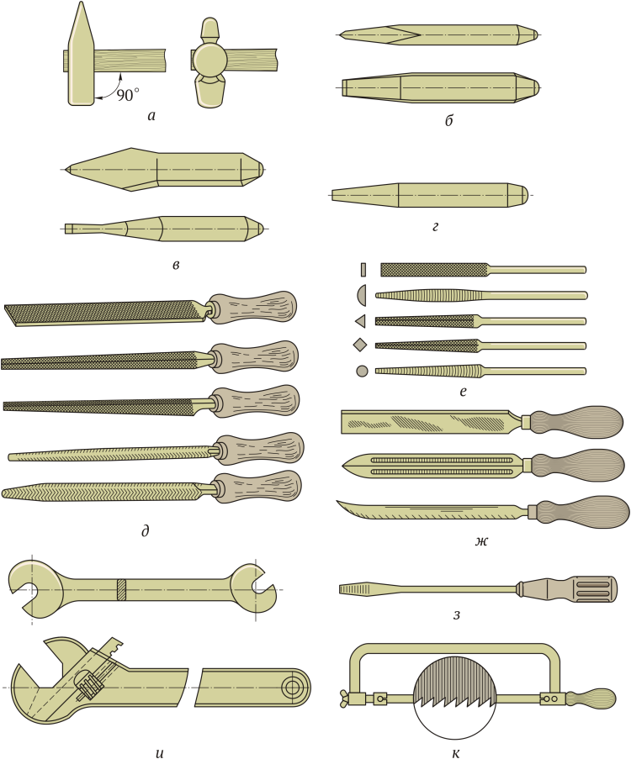
Рис. 1.Инструменты для слесарных работ:
а — молотки; б — зубила; в — крейцмейсели; г — бородок; д — напильники; е — надфили; ж — шаберы; з — отвертка; и — гаечные ключи; к — ножовка
Рабочий инструмент слесаря подразделяется на ручной и механизированный.
Ручной инструмент. Подразделяется на универсальный инструмент общего назначения, режущий инструмент и инструменты для сборки резьбовых соединений.
1.Ручной инструмент. Универсальный общего назначения.
- тиски, струбцины;
- слесарный и рихтовальный молотки;
- пробойник;
- чертилку;
- кернер;
- разметочный циркуль;
- плашкодержатель;
- вороток;
- точильный станок и др.
Тиски служат для жесткой фиксации обрабатываемых деталей, которые плотно зажимаются сдвигающимися губками. Тиски бывают настольные, которые закрепляют на жестком основании верстака, или ручные, предназначенные для обработки напильником мелких деталей.
Струбцины применяют в случаях, когда необходимо скрепить узлы и детали монтируемого оборудования, а также при сварке.
Молотки слесарные массой 0,05…1,0 кг бывают с круглым бойком, квадратным и круглым бойком и сферическим носком.
Кувалды изготовляют тупоносыми массой 2…16 кг и остроносыми массой 3…8 кг. Кроме слесарных молотков при сборке используют специальные молотки — киянки.
Пробойник необходим для того, чтобы пробить отверстие в стене или металлическом листе. В целях создания отверстий различных размеров следует иметь несколько видов пробойников.
Чертилки, циркули и кернеры используют для разметочных работ.
Чертилка — стальной стержень диаметром 2,5…6,0 мм и длиной 200 мм с остро заточенным концом или вставной иглой, который используют при разметке для обозначения контуров деталей на металле.
Циркуль используют для черчения окружностей и дуг окружностей, может быть использован для измерения расстояний (в частности, на картах).
Кернер используют для разметки центра будущего отверстия на металлических поверхностях. Кернение производят ударами молотка по затыльнику кернера.
2.Ручной инструмент. Режущий инструмент и инструменты для сборки резьбовых соединений.
Плашкодержатели и воротки используют для нарезания резьбы различных размеров. Плашкодержатели применяют для нарезания наружной резьбы, воротки — для внутренней резьбы в отверстиях.
Точильный станок применяют для затачивания инструмента и зачистки деталей. Как правило, выпускают настольные точильные машины, которые аналогично тискам фиксируются на жестком основании.
Режущий инструмент. Он используется для обработки деталей из металла. Для резки и рубки металла предназначены зубила, ножницы, ножовки и др.
Зубила бывают ручные и с пневматическим приводом.
Ручные зубила имеют плоскую форму и одну граненую сторону.
Пневматические зубила обеспечивают высокую производительность резки благодаря высокой частоте ударов. Инструмент закрепляют в пневматический молоток, который обеспечивает возвратно-поступательное движение с малой амплитудой, но с высокой частотой.
Крейцмейсель — инструмент, подобный зубилу, но с более узкой режущей кромкой. Он применяется для вырубания узких канавок и пазов. Для вырубания канавок во вкладышах подшипников и других подобных работ применяют канавочныекрейцмейсели с остроконечными и полукруглыми кромками.
Для опиливания и шабрения применяют напильники, надфили и шаберы.
Напильники имеют перекрестную основную и вспомогательную насечки № 0, 1, 2, 3, 4 и 5. Каждому номеру соответствует число насечек на 10 мм длины. Напильники с насечкой № 0 и 1 — драчевые, служат для грубого опиливания, № 2 и 3 — личны́е, для чистого опиливания, № 4 и 5 — бархатные, для окончательного опиливания. В зависимости от формы они бывают плоские, квадратные, трехгранные, ромбические, круглые и др.
Надфили — это те же напильники, но меньших размеров и с насечкой только на половину или три четверти своей длины. Гладкая часть надфиля служит рукояткой. Их применяют для опиливания небольших поверхностей, не доступных для обработки слесарными напильниками.
Шаберы по форме режущей части бывают плоские, трехгранные, фасонные и специальные. Их применяют для выравнивания и пригонки плоских и криволинейных поверхностей для получения плотного прилегания сопрягаемых деталей.
Настольную наковальню применяют в качестве опоры, если нужно разрубить или выгнуть металлические детали (жестяные заготовки, проволоку, стержень).
Ножовки бывают ручные, с пневматическим или электрическим приводом.
Ручная ножовка применяется для разрезания металла, а также для прорезания пазов, шлицов в головках винтов, обрезки заготовок по контуру и т.д. Она состоит из рамки, регулируемой по длине и снабженной рукояткой . В рамку закрепляют ножовочное полотно для металла с мелкими зубьями длиной 250…300 мм так, чтобы острия зубьев были направлены вперед.
Пневматическую ручную пилу используют для односторонней резки металла в труднодоступных местах.
Резка ножовкой с электрическим приводом заключается в том, что вращающийся с большой скоростью стальной или абразивный диск расплавляет или разрезает материал и своим вращением выбрасывает его из канавки.
Ножницы применяют для прямолинейной и фасонной резки листового металла толщиной до 2,5 мм. Ручные рычажные ножницы с правым или левым направлением реза используют для резки тонколистового металла. Направление реза учитывают, чтобы не деформировать разрезаемый лист.
Для обработки отверстий применяют дрели, сверла, развертки, зенкеры, зенковки, цековки, метчики.
Спиральные сверла с цилиндрическим и коническим хвостовиками охватывают отверстия диаметром до 70 мм.
Развертки используют для получения чистых и точных по размеру отверстий. Они бывают ручные и машинные, цилиндрические и конусные. На машинных развертках вместо квадрата под ключ делается конусный хвостовик, который вставляется в шпиндельное отверстие сверлильного станка или дрели.
Зенкеры изготовляют хвостовыми и насадными, оснащенными пластинами из твердого сплава, со вставными ножами из быстрорежущей стали, со вставными ножами из твердого сплава и др.
Зенковки предназначены для формирования конического входного участка отверстия с углом конуса 60, 90 и 120°.
Цековки используют для формирования цилиндрического входного участка отверстия и плоской поверхности на входе в отверстие.
Метчики предназначены для нарезания внутренней резьбы вручную и машинным способом. Ручные метчики применяют комплектами из двух метчиков (чернового и чистового), а машинные позволяют получить резьбу одним метчиком.
Инструменты для сборки резьбовых соединений. К таким инструментам относятся отвертки, гаечные ключи, бородок, плоскогубцы, шплинтодер и др.
Отвертки применяют для завинчивания и отвинчивания винтов и шурупов с прямыми и крестообразными шлицами, а также гаек со шлицом на торце. Они стандартизованы по размерам и форме. Конец лезвия отвертки затачивают так, чтобы оно могло входить в шлицы головок винтов. Соединение лезвия с ручкой бывает разъемное и жесткое.
Для ускорения завинчивания используют коловоротные и машинные отвертки, которые обеспечивают большой крутящий момент.
Гаечные ключи являются необходимым инструментом при сборке и разборке болтовых соединений. Головки ключей стандартизированы и имеют определенный размер, который указывается на рукоятке ключа. Размеры зева (захвата) делают с таким расчетом, чтобы зазор между гранями гайки или головки болта и гранями зева был 0,1…0,3 мм.
Гаечные ключи подразделяют на простые одноразмерные, универсальные (разводные) и ключи специального назначения.
Простые одноразмерные гаечные ключи бывают рожковые, комбинированные, накидные кольцевые двусторонние, торцевые, коликовые. Простыми одноразмерными ключами можно завинчивать гайки только одного размера и одной формы.
Рожковые гаечные ключи бывают односторонние с открытым зевом и двусторонние ключи с открытыми зевами (см. рис. 3.23, и), охватывают две противоположные грани шестигранника. Существуют ключи со следующими размерами зевов: S = 8×10, 12×13, 17×19, 22×24, 24×27 мм. Имеются наборы ключей, размеры которых измеряют в дюймах.
Комбинированные двусторонние ключи имеют на одном конце рожковую, а на другом — накидную конструкцию ключа. Ключи имеют следующие размеры зевов: S = 8×8, 10×10, 13×13, 17×17, 19×19, 22×22, 24×24 мм.
Накидные кольцевые двусторонние ключи имеют на внутренней поверхности отверстия 12 зубьев, впадины которых соответствуют граням шестигранника. Эти ключи полностью охватывают гайки или головки болтов, и поэтому усилие одновременно передается на все грани, что исключает срыв ключа относительно шестигранника. Наличие большого числа зубьев позволяет применять эти ключи в условиях малых углов поворота, периодически переставляя ключ в новое положение. Ключи имеют размер зевов S = 8×10, 12×13, 17×19, 22×24, 24×27 мм.
Торцевые гаечные ключи, прямые и изогнутые, предназначены для передачи усилия на шестигранные гайки или головки болтов, установленные в местах, где невозможно применить рожковые или накидные ключи. Трубчатые торцевые ключи имеют конец трубки по форме шестигранника или головки накидного ключа. Прямой трубчатый торцевой ключ вращают воротком, установленным в поперечное отверстие. Изогнутый торцевой ключ имеет шестигранное углубление по размерам 8, 10 и 12 мм. Торцевые сменные головки представляют собой отдельные головки торцевых ключей, устанавливаемые на рукоятку воротка, имеющего наружный или внутренний квадрат. Конструкция воротка может быть с трещоткой или шарниром. Существуют головки с размерами зева S = 10, 13, 17, 19, 22 и 24 мм.
Ключи гаечные коликовые предназначены для сборки резьбовых соединений после совмещения за счет коликовой ручки отверстий в соединяемых деталях и сборочных единицах. Их выпускают с зевом размером S = 17…36 мм.
Разводные гаечные ключи представляют собой ключи, одна губка которых неподвижна, а другая перемещается. Подвижную губку перемещают с помощью насечек и винтового ролика при установке размера между гранями шестигранника или квадрата. Они могут применяться для отвинчивания или завинчивания гаек различных размеров. Разводные гаечные ключи имеют размеры зева 12…50 мм при различных длинах рукояток.
Трубные рычажные, накидные цепные ключи применяют для соединения труб и разных резьбовых соединений.
Ключи специального назначения носят название по роду применения (например, ключ под вентиль, ключ к гайке муфты и т.д., а также для работы в труднодоступных местах).
При сборке в неудобных местах применяют трещоточные ключи, а для шлицевых гаек — шарнирные.
Крестовый ключ состоит из крестообразного корпуса, на каждом конце которого установлена шестигранная головка определенного размера зева.
Для обеспечения определенного момента затяжки при монтаже оборудования применяют динамометрические и предельные ключи.
Динамометрические ключи снабжены устройством, позволяющим определять момент затяжки, и используются для завертывания гайки или болта заданным усилием. При завертывании стержень 3 под действием приложенного к рукоятке 4 усилия упруго изгибается. Величина прогиба стержня пропорциональна приложенному усилию и, следовательно, передаваемому ключом крутящему моменту. Она фиксируется с помощью указателя 2 по шкале 5, которая проградуирована или протарирована для измерения крутящего момента. По отклонению стрелки оценивают момент затяжки. Затягивание гайки или болта прекращается при достижении указателем 2 соответствующего деления шкалы 5.
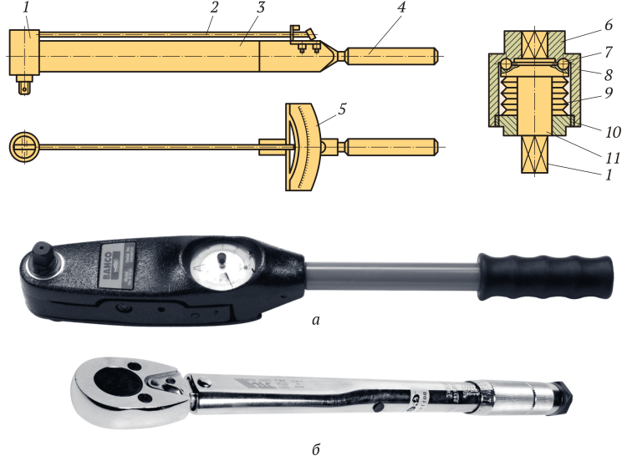
Рис. 2.Динамометрические ключи:
а — со шкалой: 1 — унифицированный наконечник с фиксатором; 2 — указательная стрелка (указатель); 3 — пружинный стержень; 4 — рукоятка; 5 — шкала отсчета; 6 — корпус; 7 — шарик; 8 — фланец; 9 — тарельчатая пружина; 10 — гайка; 11 — ось; б — с трещоткой
К торцевым ключам, гайковертам, коловоротам и трещоточным ключам выпускают сменные головки, которые бывают с внутренним шестигранным зевом размером 3,2…80,0 мм, наружным шестигранным — 5…17 мм и внутренним четырехгранным — 3,45…25,0 мм. Присоединительный квадрат изготовляют со сторонами размером 6,3; 10; 12,5; 20 и 25 мм.
Бородки применяют для выколачивания цилиндрических и конических штифтов застрявших болтов и для совмещения отверстий соединяемых деталей при постановке в отверстие болта или шпильки. Оправки-выколотки различной конструкции применяют при запрессовке и распрессовке деталей, изготовляют из мягкого материала.
Плоскогубцы — это инструмент для надежного захвата деталей и выгибания металлических элементов небольших размеров из проволоки. Внутренняя поверхность губок имеет две полукруглые выемки с зубцами для усиления фиксации гаек.
Шплинтодер используют при разборке соединений для вытаскивания шплинтов и сохранения их целостности.
3.Механизированный инструмент.3 типа.
Значительная часть слесарных работ может быть механизирована путем использования различных переносных машин, а также электрических и пневматических инструментов. Применение таких инструментов позволяет значительно повысить производительность труда.
Механизированные инструменты. К ним относятся сверлильные машины с электро- и пневмоприводом, ножевые и вырубные электроножницы, резьбонарезные машины, шпилькогайковерты и гайковерты, угловые и прямые шлифовальные машины, пневматические молотки и другие, используют при монтажных работах для рубки металла, бетона или кирпича, а также для клепки.
Каждая машина характеризуется основным параметром, например: машина сверлильная ИЭ-1023 — ручная, с электроприводом, максимальный диаметр сверления 23 мм; гайковерт ИЭ-3118 — ручной, с электроприводом, диаметр резьбы 12…30 мм; машина резьборезная ИЭ-3401 — ручная, с электроприводом, диаметр резьбы до 12 мм; машина шлифовальная ИП-2015 — ручная, с пневмоприводом, диаметр абразивного круга 100 мм.
Механизированные инструменты для сборки резьбовых соединений по принципу ограничения передаваемого крутящего момента подразделяют на три типа. К первому типу относятся инструменты с ограничением передаваемого крутящего момента с помощью пружины, ко второму — инструменты ударно-импульсного действия, к третьему — пневматические инструменты прямого действия без ограничительных устройств.
В инструменте первого типа от электродвигателя 9 через редуктор 8 крутящий момент передается на ведущую 7 полумуфту кулачковой муфты. Под действием пружины 5 ведомая 6 полумуфта входит в зацепление с ведущей 7 полумуфтой. Величина передаваемого кулачковой муфтой крутящего момента зависит от усилия сжатия полумуфт пружиной 5, для регулировки которого служит гайка 4. Муфта 3 служит для передачи вращения наконечнику 1, в котором закрепляют сменные рабочие инструменты для заворачивания болтов, гаек, винтов. Эта муфта входит в зацепление при приложении к ней со стороны инструмента осевого усилия и расцепляется под действием пружины 2 в нерабочем состоянии.
Инструмент второго типа оснащен пневматическим двигателем 5. При нажатии через курок 6 и толкатель 7 на клапан 8 сжатый воздух поступает в роторный пневматический двигатель 5, который через ударно-импульсную муфту приводит во вращение шпиндель 2 с наконечником 1 для установки рабочего инструмента. При вращении обоймы 4 ролики 3 ударяют по выступам шпинделя 2, обеспечивая затяжку резьбового соединения.
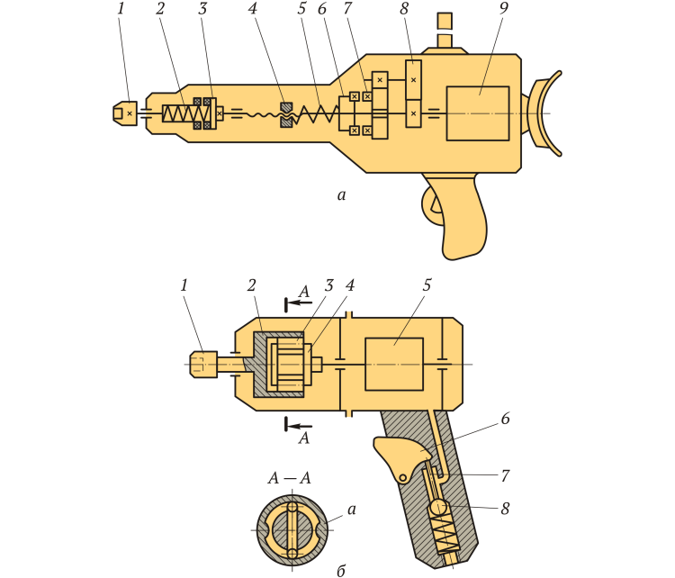Рис. 3. Схемы механизированного инструмента:
а — для сборки резьбовых соединений: 1 — наконечник; 2 и 5 — пружины; 3 — муфта; 4 — гайка; 6 и 7 — ведомая и ведущая полумуфты соответственно; 8 — редуктор; 9 — электродвигатель; б — гайковерт ударно-импульсного действия: 1 — наконечник; 2 — шпиндель; 3 — ролик; 4 — обойма; 5 — двигатель; 6 — курок; 7 — толкатель; 8 — клапан
В инструментах третьего типа вал ротора пневмодвигателя через редуктор жестко соединен с рабочим шпинделем. По мере затяжки резьбового соединения вращение ротора затормаживается, а при определенном сопротивлении со стороны завинчиваемой детали — прекращается.
В процессе эксплуатации тяжелые механизированные инструменты удерживаются на подвесках, например в виде пружинных блоков. Мощные гайковерты тоже закрепляют на каретках, перемещаемых по монорельсу.
При монтаже оборудования также находят применение шлифовальные круги, наждачная бумага, притирочные пасты.
Просмотр видеосюжета «Слесарный электроинструмент»
Для закрепления знаний по теме давайте проведем тестирование
Тестирование для проверки знаний по теме
«Оборудование и приспособление для монтажных работ. Слесарный инструмент»
В-1
Каждый вопрос имеет один или несколько правильных ответов. Выберите верные.
- Для чего служит пробойник:
а) для сверления отверстий
б) для зенкерования
в) чтобы пробить отверстие в стене или металлическом листе
2. Слесарное зубило состоит из частей:
а) Из двух: рабочей и ударной.
б) Из трех: рабочей, средней и ударной.
в) Из четырех: рабочей, промежуточной, средней и ударной.
3. На какие виды делятся напильники:
а) На обыкновенные и специальные.
б) На обыкновенные, специальные и рашпили.
в) На обыкновенные, специальные, рашпили и надфили.
4. Торцевые ключи бывают:
а) С наружным квадратом.
б) С комбинированной рабочей частью.
в) С внутренним квадратом.
г) все перечисленное выше
5. Какие из ниже названных элементов являются составными частями в
конструкции ручной ножовочной рамки?
а) Ножовочное полотно. б) Рукоятка. в) нониус г) Рамка.
6. Виды свёрл бывают
а) с коническим б) с цилиндрическим в) с квадратным

7. По форме режущей части шаберы бывают:
а) плоские
б) трехгранные
в) фасонные
г) специальные
д) всё вышеперечисленное
8. Выберите инструмент для обработки внутренних поверхностей:
а) развертки
б) зенковки
в) отвёртки
г) цековки
д) ножовки
9. Тиски бывают:
а) настольные
б) ручные
в) всё вышеперечисленное
10. Стальной стержень с острозаточенным концом или вставной иглой называют:
а) циркуль
б) кернер
в) чертилка
г) крейцмейсель
11. Инструмент, предназначенный для нарезания внутренней резьбы как ручным, так и машинным способом
а) зенкер
б) зенковка
в) плашка
г) метчик
12. Основным инструментами при разметке являются:
А) зубило и молоток;
Б) линейки, поверочная линейка спиртовой уровень;
В) электрическая дрель
13.По каким признакам напильники делятся по номерам 0, 1 2, 3 4 ,5
а) по размеру напильников
б) по форме поперечного сечения
в) по числу насечек на 10 мм длины напильника

В-2
Каждый вопрос имеет один или несколько правильных ответов. Выберите верные.
1. В каких случаях применяют струбцины:
а) для жесткой фиксации обрабатываемых деталей
б) для разметочных работ
в) когда необходимо скрепить узлы и детали монтируемого оборудования
2. Крейцмейсели применяют: для
а) Для рубки особо твердого металла.
б) Для грубой обработки металла.
в) Для прорубания узких канавок и шпоночных пазов
3. Типы слесарных молотков:
а) С круглым бойком.
б) С комбинированным бойком.
в) С квадратным бойком.
г) Все перечисленное выше
4. Выберите правильные варианты. Струбцины бывают:
а) Параллельные.
б) Скобообразные.
в) Разметочные
г) Спиральные
5. Назовите измерительный инструмент
а) калибр б) штангенциркуль в) плоскостная линейка
6. Назначение шкалы нониуса
а) определять целые числа б) десятые доли мм в) тысячные доли мм
7. Шабер применяют для:
а) для опиливания поверхностей
б) для измерительных работ
в) для выравнивания и пригонки плоских и криволинейных поверхностей

8. Какой инструмент применяют для выколачивания цилиндрических и конических штифтов застрявших болтов и для совмещения отверстий соединяемых деталей в отверстие болта или шпильки:
а) плоскогубцы
б) шплинтодёр
в) бородки
г) крестовый ключ
9. Тиски служат:
а) для разметочных работ
б) для измерительных работ
в) для жёсткой фиксации обрабатываемых деталей
10. Какое оборудование применяют для обеспечения определённого момента затяжки при монтаже оборудования:
а) разводные гаечные ключи
б) динамометрические и предельные ключи
в) плоскогубцы
г) гайковерт
11. Выберите инструмент с цилиндрическими и коническими хвостовиками, предназначенный для обработки отверстий диаметром до 70 мм
а) развертки
б) зенковки
в) спиральные свёрла
12. Рабочий инструмент к месту работы переносится:
а) в карманах рабочей одежды
б) в специальных сумке или ящике
в) в руках
13. Корпуса электроинструментов:
а) покрывают изоляцией
б) заземляют

Ключ к тестированию
В1 |  | В2
1 | В | 1 | В
2 | Б | 2 | В
3 | В | 3 | Г
4 | Г | 4 | А Б В
5 | А Б Г | 5 | Б В
6 | А Б | 6 | Б
7 | Д | 7 | В
8 | А Б Г | 8 | В
9 | В | 9 | В
10 | В | 10 | Б
11 | Г | 11 | В
12 | Б | 12 | Б
13 | В | 13 | Б

5.Сообщаю оценки учащихся с комментариями (1-2 мин.)
6.Задание на дом.
Конспект лекции, https://elearning.academia-moscow.ru/shellserver?id=1080932&demo=1&module_id=732918#732918
Выполнить практическую работу № 1 «Организация рабочего места слесаря»

Практическая работа № 1
«Организация рабочего места слесаря»
Цель работы: освоить принцип организации рабочего места слесаря.

Организация рабочего места слесаря
Под рабочим местом понимается определенный участок производственной площади, цеха участка, мастерской, закрепленной за данным рабочим (или бригадой рабочих), предназначенной для выполнения определенной работы и оснащенной в соответствии характером этой работы оборудованием, приспособлениями, инструментами и материалами. Организация рабочего места является важнейшим звеном организации труда. Правильный выбор и размещение оборудования, инструментов и материалов на рабочем месте создают наиболее благоприятные условия работы, при которых при наименьшем затрате сил и средств труда обеспечиваются безопасные условия работы, достигается высокая производительность и высокое качество продукции.
Основным оборудованием рабочего места слесаря является, как правило, одноместный слесарный верстак с установленными на нем тисками и представляет собой каркас сварной конструкции из стальных или чугунных труб, стального профиля (уголка).
Крышку (столешницу) верстаков изготавливают из досок толщиной 50-60 мм (из твердых пород дерева). Столешницу покрывают листовым железом толщиной 1-2 мм. Кругом столешницу окантовывают бортиком, чтобы с неё не скатывались детали. Остальные элементы слесарного верстака см. рис. 1.
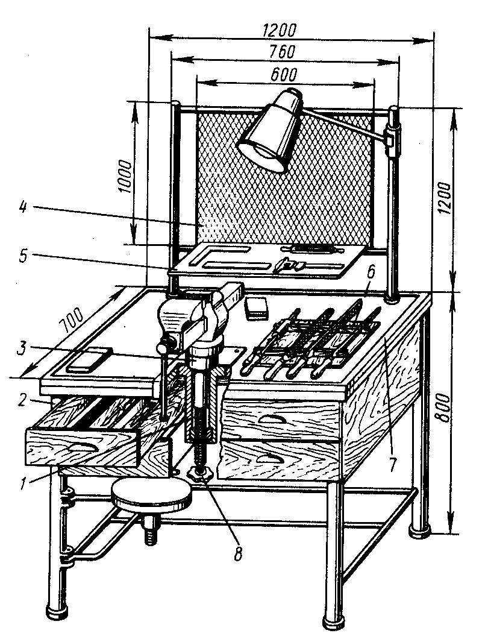  1-регулировочный винт; 2 - каркас верстака; 3 - хвостовик тисков; 4 - защитная сетка; 5 - полочка для измерительного инструмента; 6 - планшет для рабочего инструмента; 7 - планка-бортики; 8 - маховичок  Рисунок 1- Слесарный верстак с регулируемымипо высоте тисками | 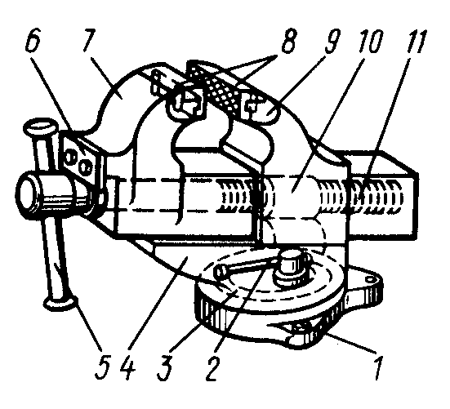  1 – винт; 2 – болт с рукояткой; 3 – плита основания; 4 – поворотная часть; 5 – рукоятка: 6 – упорная планка; 7 - подвижная губка; 8 – губки с насечкой; 9 - неподвижная губка; 10 - гайка; 11 – зажимной винт  Рисунок 2 - Тиски слесарные параллельные,поворотные

На верстаке располагаются параллельные поворотные тиски. Тиски устанавливают на верстаках и используют при различных слесарных работах: стуловые при рубке, гибке и других видах обработки с ударными нагрузками; параллельные, неповоротные и поворотные – при выполнении более сложных и точных работ, не связанных с сильными ударами по заготовке; ручные – для закрепления небольших заготовок, если их неудобно или опасно держать руками. Параллельные поворотные тиски (рис. 2) состоят из плиты основания – 3, поворотной части – 4 с неподвижной губкой – 9, подвижной губки – 7 со сквозным прямоугольным вырезом, в котором находятся гайка – 10 и зажимной винт – 11. Перемещение подвижной губки осуществляется упорной планкой – 6 при вращении рукоятки – 5.
Для поворота тисков на требуемый угол по круговому Т-образному пазу в основании тисков перемещается болт с рукояткой – 2, с помощью которой поворотная часть – 4 прижимается к основанию – 3. Для увеличения срока службы тисков к рабочим поверхностям губок привертывают стальные термически обработанные губки – 8 с насечкой. Тиски можно регулировать по высоте винтом – 1 (рис. 2).
Правильный выбор высоты тисков по росту рабочего влияет на точность слесарной обработки и предупреждает его преждевременную утомляемость. Для выполнения опиловочных работ правильный выбор тисков по высоте будет на рис. 3 а, 3 б. На рис. 3в показана правильная высота стуловых тисков при рубке.
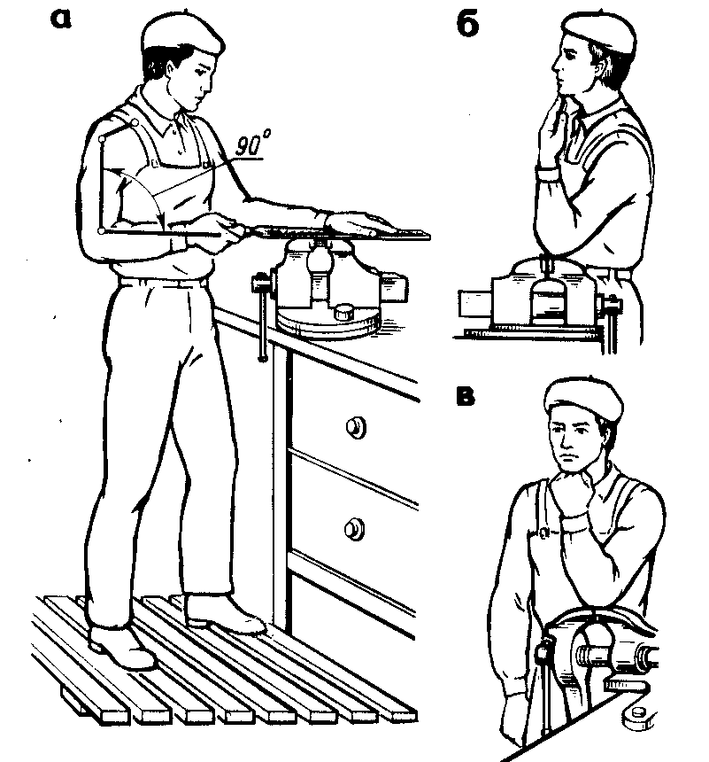  Рисунок 3 - Высота установки тисков | 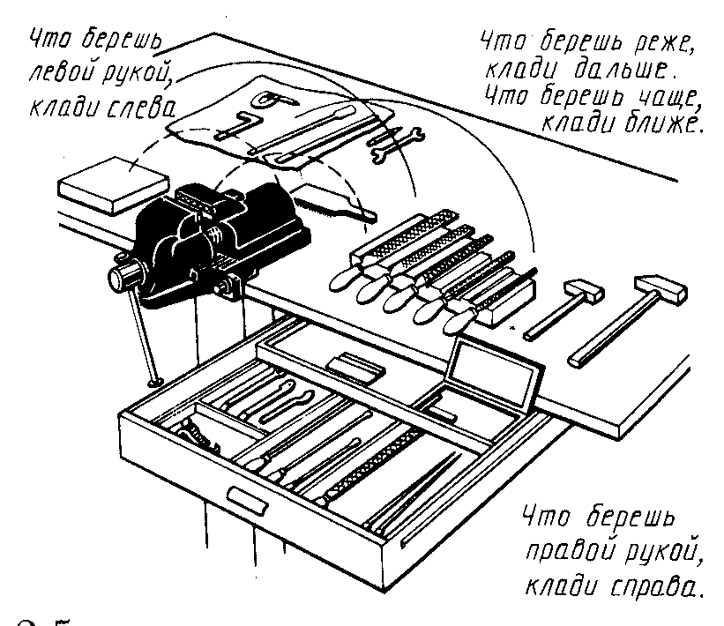  Рисунок 4 - Пример рационального расположенияинструмента на слесарном верстаке

Большое внимание на производительность труда слесаря оказывает правильная организация и оснащенность рабочего места. Пример удачной планировки и организации рабочего места изображен на рис. 4.
Хранить инструмент следует в выдвижных ящиках верстака в таком порядке, чтобы режущий и измерительный инструменты – напильники, молотки, зубила, ключи, сверла, угольники и т.п. – не портились от ударов, царапин и коррозии. Подробное описание и способы пользования слесарным инструментом даны при изучении конкретного вида работы.
Задание.
- Изучить организацию рабочего места слесаря.
- Записать определение рабочего места.
- Перечислить основное оборудование рабочего места слесаря.
- Записать основные элементы слесарного верстака.
- Перечислить основные элементы тисков и описать их принцип работы.
- Как подбирают высоту тисков?
- Записать вывод.

7.Рефлексия .



